Darstellung der virtuellen Schulverwaltung im Webbrowser
Sie können einfach durch das Drücken der F11-Taste im Browser auf den Vollbild Modus wechseln. Ein weiterer Druck auf F11 bringt Sie wieder in den Browser Modus zurück.
== edoo.sys startet und verkleinert sich sofort auf die Taskleiste. Anschließend lässt es sich auch nicht in den Vollbildmodus bringen
Das Problem kann entstehen, wenn Sie mit Monitoren unterschiedlicher Auflösung arbeiten. Beispielsweise wenn Sie vom Schularbeitsplatz mit Full-HD an einen anderen PC wechseln mit anderer Auflösung.
Die Abhilfe funktioniert folgendermaßen:
- alle edoo.sys Instanzen an dem Rechner schließen
- edoo.sys starten aber noch nicht anmelden
- auf das Zahnrad in der Anmeldemaske klicken
- 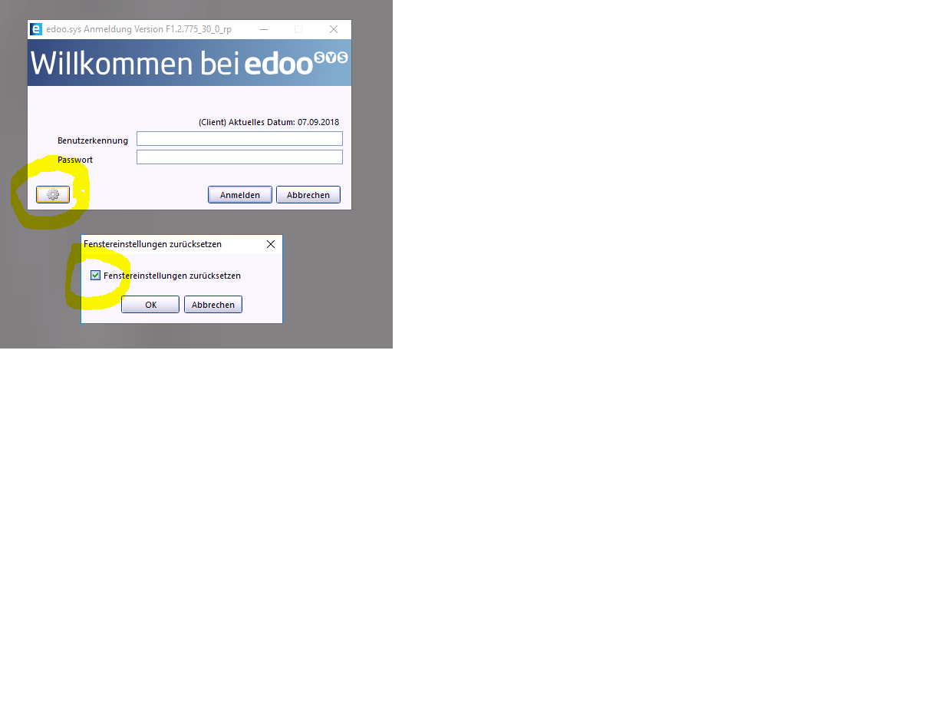 Edoo.sys neu starten

